Chapitre 9

Géométrie repérée – COURS

1. Rappels sur les droites (*https://maths-bac.com*) 2

2. Equation d’une droite à l’aide d’un vecteur normal 3

*Méthode : Déterminer une équation de droite connaissant un point et un vecteur normal* 4

*Méthode : Déterminer les coordonnées du projeté orthogonal d’un point sur une droite* 4

*Méthode : Utiliser un repère pour étudier une configuration* 5

3. Equation d’un cercle 6

3.1 Cercle défini par centre et rayon 6

*Méthode : Déterminer et utiliser l’équation d’un cercle donné par son centre et son rayon.* 6

*Méthode : Reconnaître une équation de cercle, déterminer centre et rayon.* 7

*Méthode : Utiliser un repère pour étudier une configuration (Indice 1re – Ed. 2019 – Bordas, p. 253)* 8

3.2 Cercle défini par un diamètre 9

4. Equation d’une parabole 9

*Méthode : Déterminer l’axe de symétrie et le sommet d’une parabole d’équation y = ax2 + bx + c (Transmath 1re – Ed. 2019 – Nathan, p. 221).* 10

# Rappels sur les droites (*https://maths-bac.com*)

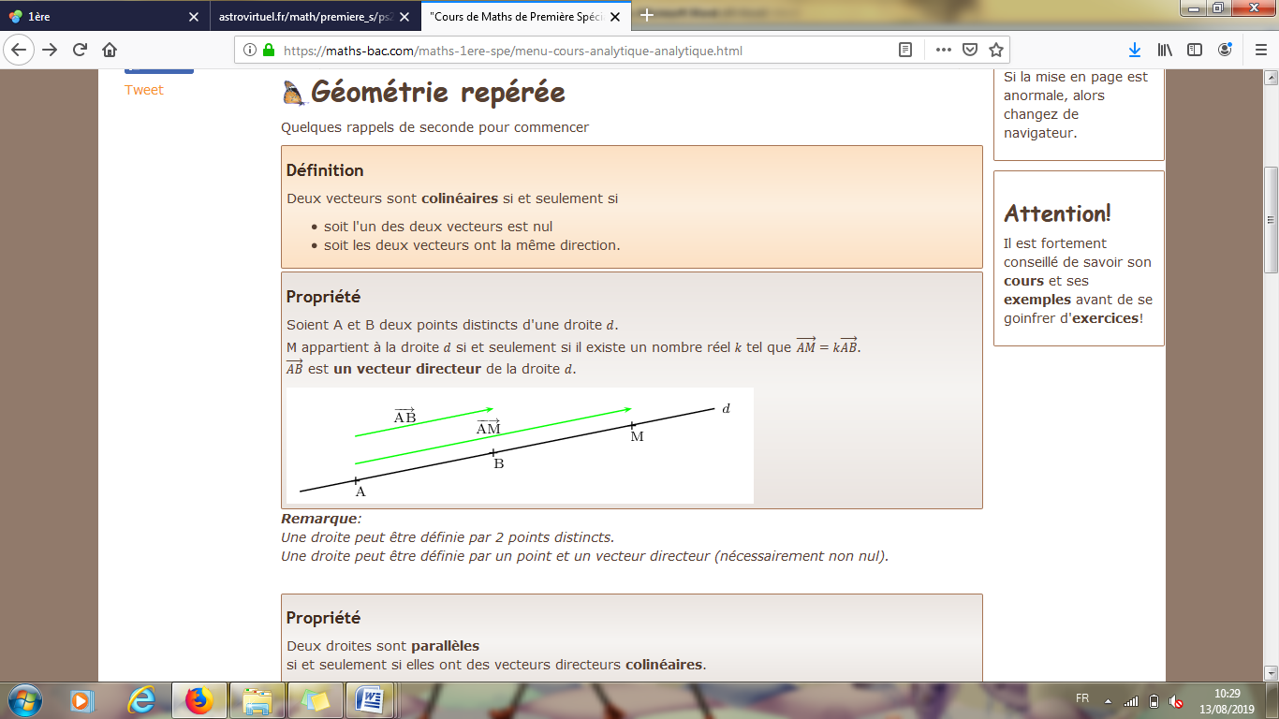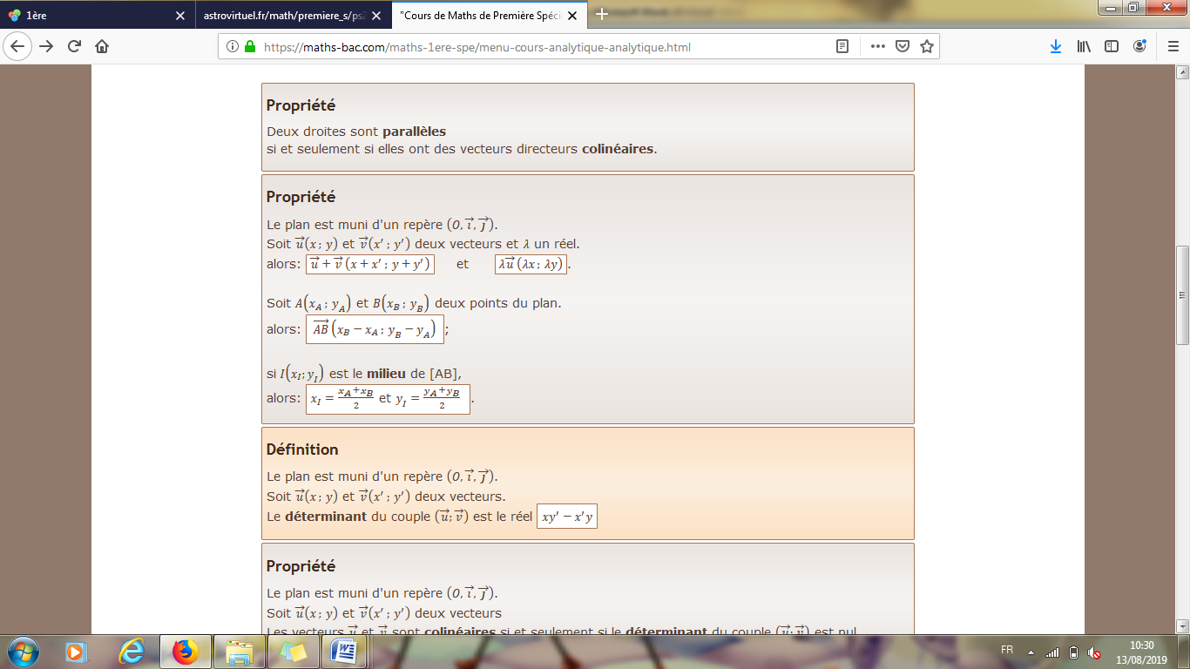

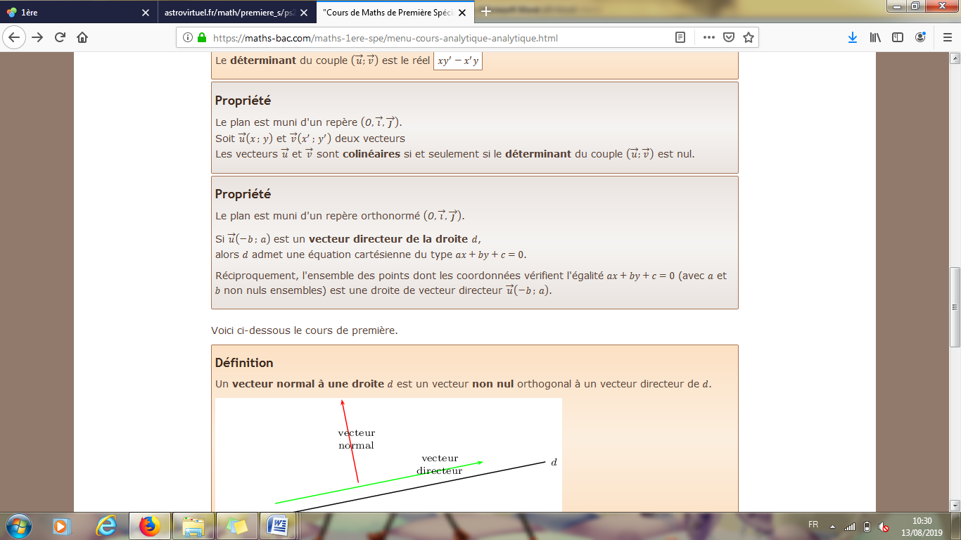

# Equation d’une droite à l’aide d’un vecteur normal

Le plan est muni d’un repère orthonormé $\left(O;\vec{i} ,\vec{j}\right)$.

***Définition :***

Un vecteur normal à une droite $d$ est **un vecteur non nul et orthogonal** à tout vecteur directeur de $d$.

|  |  |
| --- | --- |
| ***Exemple : $\vec{n}$***  est un vecteur normal à la droite $d$ |  |

***Propriétés :***

|  |
| --- |
| Soit $d$ une droite et soit $\vec{n}$ un vecteur non nul.   * Si $\vec{n}$ est un vecteur normal à $d$, alors tout vecteur non nul colinéaire à $\vec{n}$ est un vecteur normal à $d$. * Tout vecteur normal à $d$ est orthogonal à tout vecteur directeur de $d$. |

***Propriété :***

Soit $d$ une droite passant par un point $A$ et de vecteur normal $\vec{n}$.

Un point $M$ appartient à $d$ si et seulement si : $\vec{AM}.\vec{n}=0.$

|  |  |
| --- | --- |
| ***Exemple :***  Soit $d$ la droite passant par le point $A\left(1 ;2\right)$ et de vecteur normal $\vec{n}\left(-1 ;3\right)$.  Soit le point $B\left(4 ;3\right).$ $$\vec{AB}.\vec{n}=\left(4-1\right)×\left(-1\right)+\left(3-2\right)×3=-3+3=0$$ Le point $B$ appartient donc à $d.$ |  |

***Propriété :***

Soit $d$ une droite de vecteur normal $\vec{n}\left(\begin{matrix}a \\ b\end{matrix}\right)$.

Alors une équation cartésienne de $d$ s’écrit :

$$ax+by+c=0$$

Réciproquement :

Si $a$ et $b$ ne sont pas tous les deux nuls simultanément, alors l’équation $ax+by+c=0$ est l’équation d’une droite de vecteur normal $\vec{n}\left(\begin{matrix}a \\ b\end{matrix}\right)$.

## *Méthode : Déterminer une équation de droite connaissant un point et un vecteur normal*

#### Énoncé

Dans un repère orthonormé $\left(O;\vec{i}, \vec{j}\right)$ du plan, on considère la droite *d* passant par le point $A(-5 ;4)$ et dont un vecteur normal est le vecteur $\vec{n}\left(\begin{matrix} 3 \\ -1\end{matrix}\right)$.

***Déterminer une équation cartésienne de la droite d.***

#### Solution

Comme $\vec{n}\left(\begin{matrix} 3 \\ -1\end{matrix}\right)$ est un vecteur normal de *d*, une équation cartésienne de *d* est de la forme $3x-y+c=0$.

Le point $A(-5 ;4)$ appartient à la droite *d*, donc : $3×\left(-5\right)-4+c=0$ et donc : $c=19$.

Une équation cartésienne de *d* est : $3x-y+19=0$.

## *Méthode : Déterminer les coordonnées du projeté orthogonal d’un point sur une droite*

#### Énoncé

Soit la droite *d* d’équation : $x+3y-4=0$ et le point $A$ de coordonnées $(2 ; 4).$

***Déterminer les coordonnées du point $H$, projeté orthogonal de $A$ sur la droite d.***

#### Solution

* 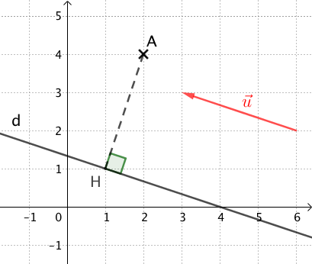On commence par déterminer une équation de la droite $(AH)$ :

Comme *d* et $(AH)$ sont perpendiculaires, un vecteur directeur de *d* est un vecteur normal de $(AH)$.

Une équation cartésienne de *d* est : $x+3y-4=0$,

donc le vecteur $\vec{u}\left(\begin{matrix}-3 \\ 1\end{matrix}\right)$ est un vecteur directeur de *d*.

Et donc $\vec{u}\left(\begin{matrix}-3 \\ 1\end{matrix}\right)$ est un vecteur normal de $(AH)$.

Une équation de $(AH)$ est de la forme : $-3x+y+c=0$.

Or, le point $A(2 ; 4)$ appartient à $(AH)$, donc ses coordonnées vérifient l’équation de la droite.

On a : $-3×2+4+c=0$ soit : $c=2$.

Une équation de $(AH)$ est donc : $-3x+y+2=0$.

* H est le point d’intersection de *d* et $(AH)$, donc ses coordonnées $(x ;y)$ vérifient les équations des deux droites.

Résolvons alors le système :

$\left\{\begin{aligned}x+3y-4=0 \\ -3x+y+2=0\end{aligned}\right.$, soit $\left\{\begin{aligned}x=-3y+4 \\ -3(-3y+4)+y+2=0\end{aligned}\right.$, soit encore $\left\{\begin{aligned}x=-3y+4 \\ 10y-10=0\end{aligned}\right.$,

soit enfin

$\left\{\begin{aligned}x=-3y+4 \\ y=\frac{10}{10}=1\end{aligned}\right.$ et donc $\left\{\begin{aligned}x=-3×1+4 \\ y=1\end{aligned}\right.$

Le point $H$, projeté orthogonal de $A$ sur la droite *d*, a pour coordonnées $(1 ; 1)$.

## *Méthode : Utiliser un repère pour étudier une configuration*

|  |  |
| --- | --- |
| Exemple : Soit les points $A\left(2 ;1\right)$, $B\left(0 ; -2\right)$ et $C\left(-3 ;5\right)$ dans le plan rapporté à un repère orthonormé $\left(O;\vec{i} ,\vec{j}\right)$. Déterminer une équation de la hauteur $d_{A}$ issue de $A$ dans le triangle $ABC$. Réponse : $d_{A}$ * est la droite perpendiculaire à la droite $\left(BC\right)$ passant par $A$.   Donc $\vec{BC}\left(\begin{matrix}-3-0 \\ 5-(-2)\end{matrix}\right)$ est un vecteur normal à la droite $d_{A}$.  On a $\vec{BC}\left(\begin{matrix}-3 \\ 7\end{matrix}\right)$. Donc une équation de $d_{A}$ est : $-3x+7y+c=0$ . |  |

* On détermine $c$ en remplaçant $x$ et $y$ par les coordonnées du point $A(2 ;1)$ qui est sur $d_{A}$ :

$$-3(2)+7(1)+c=0$$

$$c=3×2-7×1$$

$$c=-1$$

Conclusion : $d_{A}$ a comme équation cartésienne : $\boxed{-3x+7y-1=0}$

# Equation d’un cercle

## Cercle défini par centre et rayon

Le plan est muni d’un repère orthonormé $\left(O;\vec{i} ,\vec{j}\right)$.

***Propriété et définitions :***

Soit $A$ un point.

Le cercle de centre $A$ et de rayon $r$ $(r>0)$ est l’ensemble des points $M$ tels que : $AM=r.$

On en déduit la propriété suivante :

Un point $M\left(x ;y\right)$ appartient au cercle $(C)$ de centre $A\left(x_{A} ;y_{A}\right)$ et de rayon $r$ si et seulement si :

$${\left(x-x_{A}\right)}^{2}+{\left(y-y_{A}\right)}^{2}=r^{2}.$$

Cette équation est appelée équation cartésienne du cercle $(C)$.

## *Méthode : Déterminer et utiliser l’équation d’un cercle donné par son centre et son rayon.*

|  |  |
| --- | --- |
| ***Exemple 1 :***  Soit les points $A\left(4 ;5\right)$ et $B\left(-2 ; 7\right)$ dans le plan rapporté à un repère orthonormé $\left(O;\vec{i} ,\vec{j}\right)$. Déterminer une équation du cercle $C$ de centre $A$ passant par $B$.  *Réponse : $$\vec{AB}\left(\begin{matrix}-2-4 \\ 7-5\end{matrix}\right)\vec{AB}\left(\begin{matrix}-6 \\ 2\end{matrix}\right)$$ $M\left(x ;y\right) ∈C$*  équivaut successivement à : $AM=r$ $\sqrt{{\left(x-4\right)}^{2}+{\left(y-5\right)}^{2}}=\sqrt{{\left(-6\right)}^{2}+2^{2}}$ ${\left(x-4\right)}^{2}+{\left(y-5\right)}^{2}=40$ $x^{2}-8x+16+y^{2}-10y+25=40$ $x^{2}+y^{2}-8x-10y+1=0$ |  |

Conclusion : Le cercle $C$ a comme équation $x^{2}+y^{2}-8x-10y+1=0.$

***Exemple 2 (Indice 1re – Ed. 2019 – Bordas, p. 251) :***

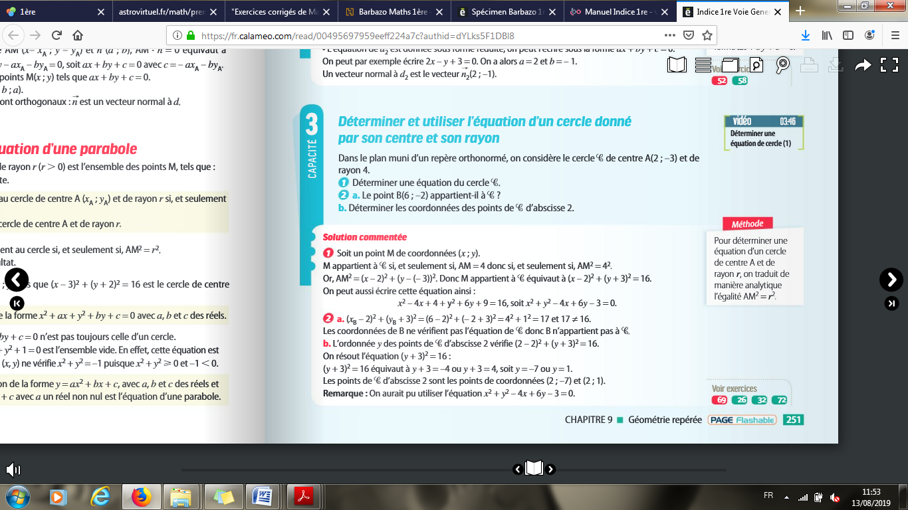

## *Méthode : Reconnaître une équation de cercle, déterminer centre et rayon.*

On écrit le polynôme en $x$ comme début d’une identité remarquable.

De même pour le polynôme en $y$.

Puis on met sous la forme ${\left(x-x_{A}\right)}^{2}+{\left(y-y_{A}\right)}^{2}=r^{2}$

***Exemple 1 :***

Déterminer l’ensemble $E$ des points $M\left(x ;y\right)$ vérifiant l’équation $x^{2}+y^{2}-2x+8y-6=0$.

*Réponse :*

$x^{2}-2x$ est le début de ${\left(x-1\right)}^{2}=x^{2}-2x+1$

$y^{2}+8y$ est le début de ${\left(y+4\right)}^{2}=y^{2}+8y+16$

$M\left(x ;y\right) ∈E$

équivaut successivement à :

$x^{2}+y^{2}-2x+8y-6=0$

${\left(x-1\right)}^{2}-1+{\left(y+4\right)}^{2}-16-6=0$

${\left(x-1\right)}^{2}+{\left(y+4\right)}^{2}=23$

${\left(x-1\right)}^{2}+{\left(y+4\right)}^{2}={\left(\sqrt{23}\right)}^{2}$

${\left(x-\left(1\right)\right)}^{2}+{\left(y-\left(-4\right)\right)}^{2}={\left(\sqrt{23}\right)}^{2}$

Conclusion :

l’ensemble $E$ est le cercle de centre $A\left(1 ; -4\right)$ et de rayon $r=\sqrt{23}$.

***Exemple 2 (Indice 1re – Ed. 2019 – Bordas, p. 252) :***

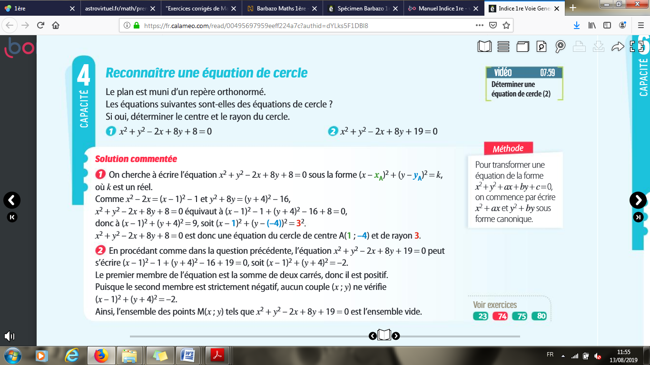

## *Méthode : Utiliser un repère pour étudier une configuration* **(Indice 1re – Ed. 2019 – Bordas, p. 253)**

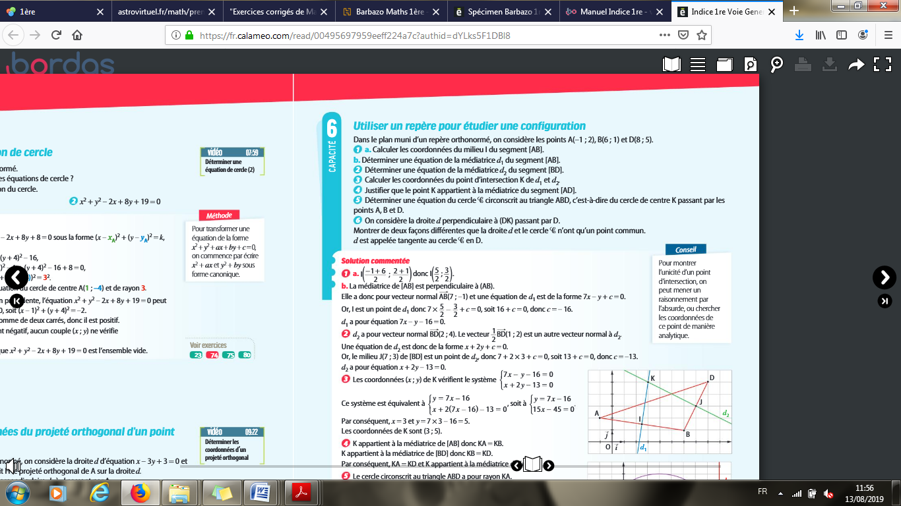

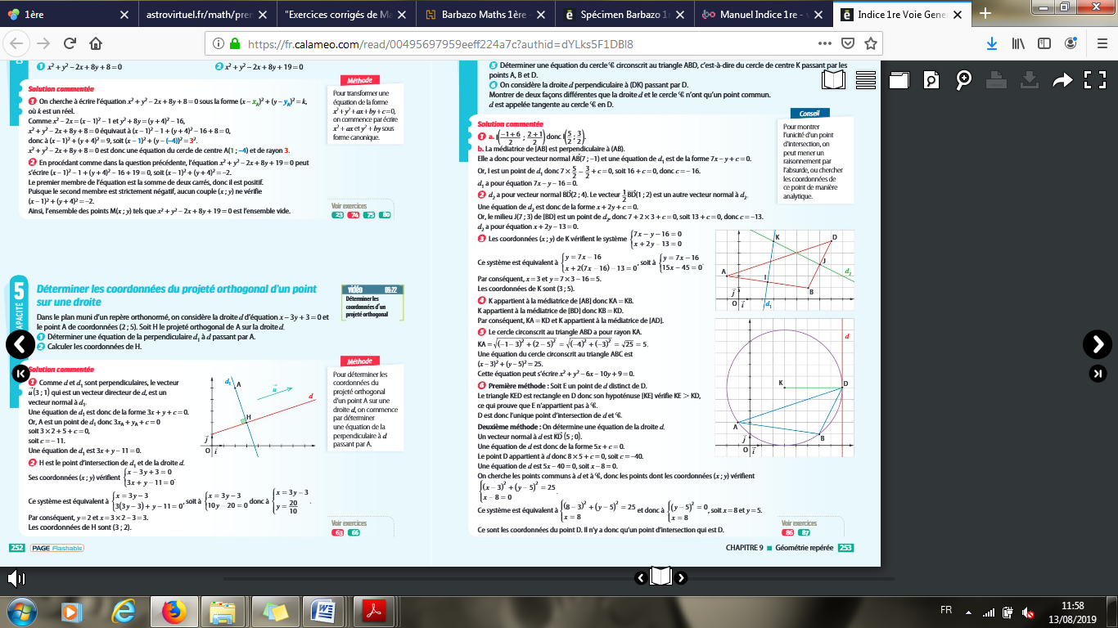

## Cercle défini par un diamètre

***Propriété :***

Un point $M\left(x ;y\right)$ appartient au cercle $(C)$ de diamètre $\left[AB\right]$ et seulement si :

$$\vec{MA} .\vec{MB}=0$$

|  |  |
| --- | --- |
| ***Exemple :***  Soit les points $A\left(1 ;2\right)$ et $B\left(-2 ; 3\right)$ dans le plan rapporté à un repère orthonormé $\left(O;\vec{i} ,\vec{j}\right)$. Déterminer une équation du cercle $C$ de diamètre $\left[AB\right]$.  *Réponse : $M\left(x ;y\right) ∈C$*  équivaut successivement à : $\vec{MA} .\vec{MB}=0$ $$\vec{MA}\left(\begin{matrix}1-x \\ 2-y\end{matrix}\right) et \vec{MB}\left(\begin{matrix}-2-x \\ 3-y\end{matrix}\right)$$ $\left(1-x\right)\left(-2-x\right)+\left(2-y\right)(3-y)=0$ $-2-x+2x+x^{2}+6-2y-3y+y^{2}=0$ $x^{2}+y^{2}+x-5y+4=0$ |  |

Conclusion :

Le cercle $C$ de diamètre $\left[AB\right]$ a comme équation $\boxed{x^{2}+y^{2}+x-5y+4=0}$

# Equation d’une parabole

***Définition et propriété :***

|  |
| --- |
| Soient $a, b$ et $c$ trois réels donnés tels que : $a≠0$.  Soit $f$ une fonction polynôme du second degré définie, pour tout réel $x$, par : $f\left(x\right)=ax²+bx+c$.  La courbe représentative de la fonction $f$, qui a pour équation : $y=ax²+bx+c$, est une **parabole**.  Cette courbe admet :   * pour axe de symétrie la droite d’équation : $$x=-\frac{b}{2a} ;$$* pour sommet le point $S$ : $$S\left(-\frac{b}{2a} ;f\left(-\frac{b}{2a}\right)\right).$$ |

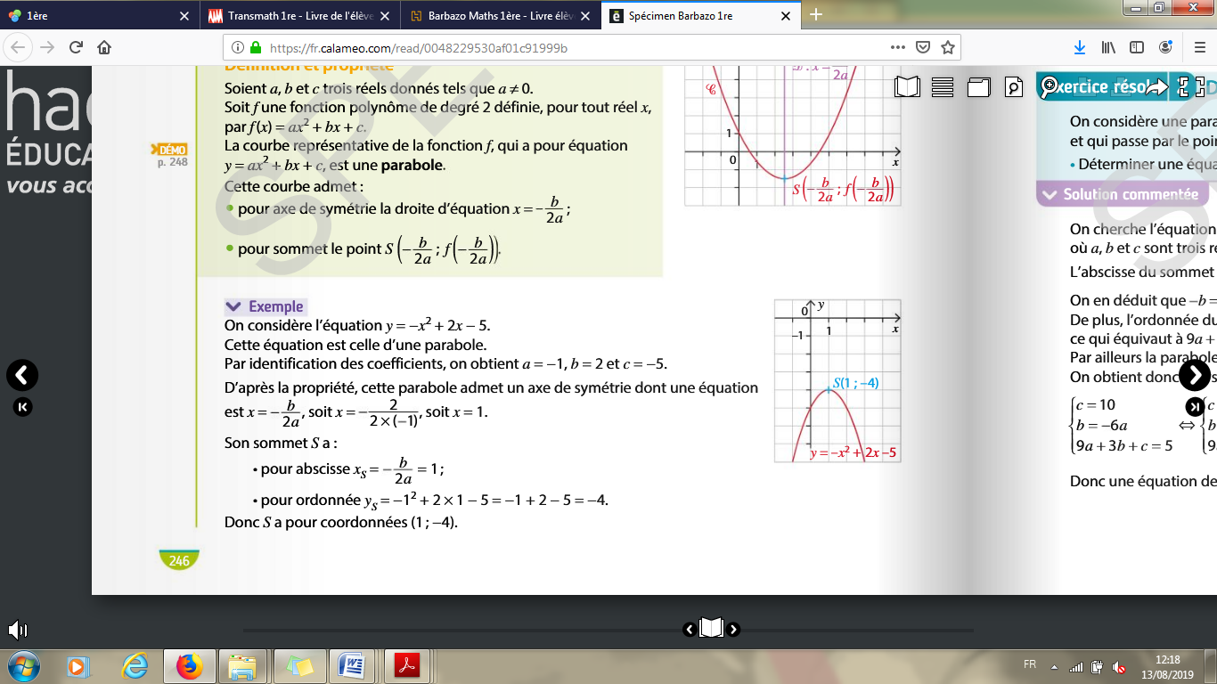

## *Méthode : Déterminer l’axe de symétrie et le sommet d’une parabole d’équation y = ax2 + bx + c* **(Transmath 1re – Ed. 2019 – Nathan, p. 221).**

